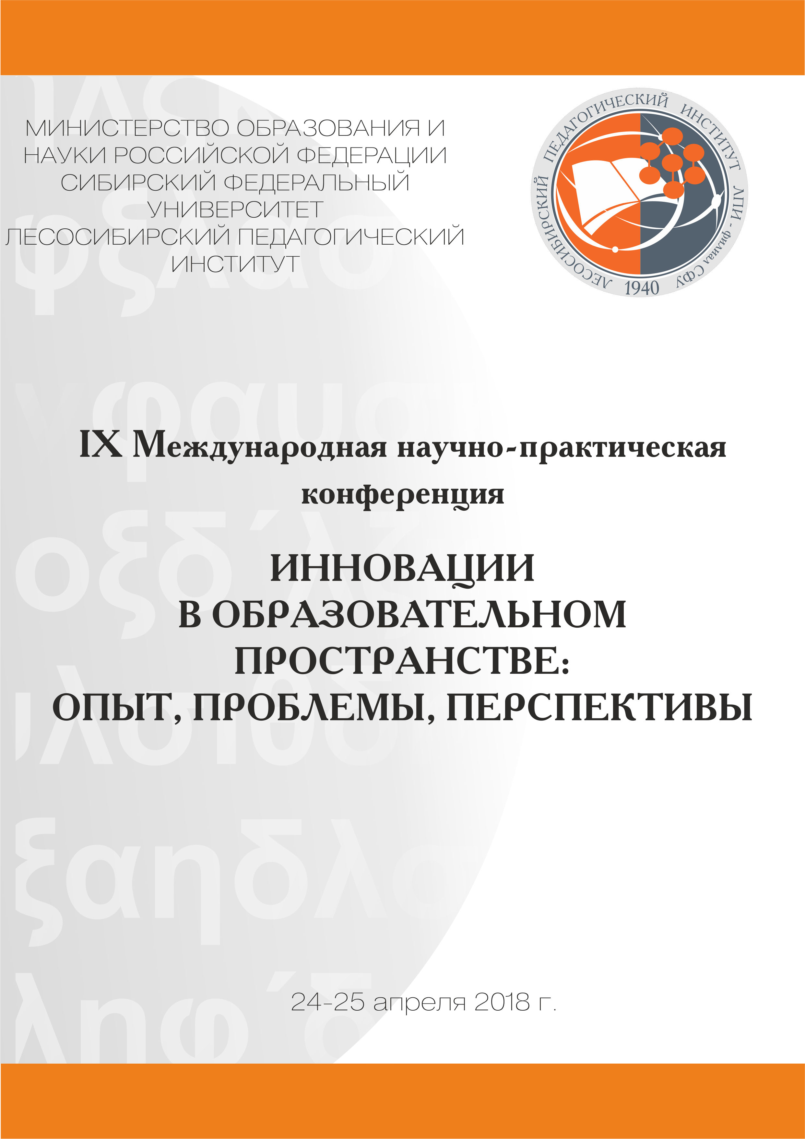

Организаторы:
Федеральное государственное автономное образовательное учреждение
высшего образования
«Сибирский федеральный университет»
Лесосибирский педагогический институт – филиал
Сибирского федерального университета
Кафедра педагогики

РЕГЛАМЕНТ РАБОТЫ КОНФЕРЕНЦИИ
24 апреля 2018г.

9.30 – 10.00 – Регистрация участников (ул. Победы, 42, главный корпус ЛПИ – филиала СФУ)
10.00 – 10.30 – Торжественное открытие (актовый зал)
10.30 – 12.30 – Пленарное заседание (актовый зал)
12.30 – 13.00 – Кофе-пауза
13.00 – 15.00 – Продолжение пленарного заседания (ауд. 304)
15.00 – 15.15 – Кофе-пауза
15.15 – 16.00 – Секция «Инновации в дополнительном образовании» (309)

25 апреля 2018г.

13.30 – 14.00 – Регистрация участников (ул. Победы, 42, главный корпус ЛПИ – филиала СФУ)
14.00 – 14.45 – Панельная дискуссия «Презентация инновационных образовательных технологий» (ауд. 304)
14.45 – 15.45 – Секция «Инновации в дошкольном образовании» (309)
14.45– 15.45 – Секция «Инновации в образовательном пространстве школы» (206)
15.30 – 16.00 Кофе-пауза.
15.30 – 16.00 – Выставка научно-методической литературы (библиотека)
16.00 – 16.30 – Рефлексивная сессия по итогам конференции

ПРОГРАММА

24 апреля 2018 г.

Торжественное открытие (актовый зал)

Приветственное слово директора ЛПИ – филиала СФУ
Людмилы Николаевны Храмовой

Приветственное слово заместителя главы города Лесосибирска по социальным вопросам Раисы Сергеевны Вирц

Пленарное заседание
(актовый зал)

Ольга Юрьевна Егорова, начальник управления образования администрации г. Лесосибирска
Инновационная образовательная среда в системе образования города Лесосибирска.

Роман Сергеевич Чистов, кандидат философских наук, доцент, доцент кафедры гуманитарных и социально-педагогических дисциплин Лесосибирский филиал ФГБОУ ВО «Сибирский государственный университет науки и технологий имени М.Ф. Решетнева»
Некоторые размышления о природе инноваций.

Владимир Александрович Адольф, доктор педагогических наук, профессор, директор ИФКС и З им И.С.Ярыгина, заведующий кафедрой педагогики КГПУ им. В.П.Астафьева.
Педагог или педагогический коллектив нужен современной школе: компетенция или квалификация?

Антонида Константиновна Лукина, кандидат философских наук, профессор, зав. кафедрой общей и социальной педагогики, Институт психологии, педагогики и социологии СФУ
Жизненное самоопределение школьника: основания и смыслы.

Пленарное заседание (ауд. 304)

Венера Гильмхановна Закирова доктор педагогических наук, профессор, зав. кафедрой дошкольного и начального образования Института психологии и образования Казанского федерального университета (Казань)
Лера Ахтямовна Камалова кандидат педагогических наук, доцент кафедры дошкольного и начального образования Института психологии и образования Казанского федерального университета (Казань)
Модели обучения русскому языку детей мигрантов (доклад в онлайн-режиме)

Венера Гильмхановна Закирова доктор педагогических наук, профессор, зав. кафедрой дошкольного и начального образования Института психологии и образования Казанского федерального университета (Казань)
Эльвира Гильфановна Сабирова, кандидат педагогических наук, доцент кафедры дошкольного и начального образования института психологии и образования Казанского федерального университета (Казань)
Обучение детей-мигрантов в России: возможные образовательные маршруты (доклад в онлайн-режиме)
Сеимбика Усмановна Бичурина, кандидат педагогических наук, доцент кафедры дошкольного и начального образования института психологии и образования Казанского федерального университета (Казань)
Адаптация мигрантов в школах республики Татарстан: трудности и пути решения (доклад в онлайн-режиме)
Анастасия Алексеевна Селиванова, заместитель директора по воспитательной работе, Енисейский педагогический колледж
Разработка и апробация механизма фиксации сформированности и оценки компетенций студентов в рамках социокультурной среды

Секция «Инновации в дополнительном образовании» (309)

24 апреля 2018 г.

Панельная дискуссия «Презентация инновационных образовательных технологий»:
Светлана Александровна Петрушко, Инна Анатольевна Комарова МБОУ «Лицей» г. Лесосибирска
Творческая реконструкция картины как возможность развития личности
Анатолий Владимирович Козлов, кандидат технических наук, доцент кафедры радиоэлектронных систем, заместитель по образованию руководителя Научно-образовательного центра (кафедры) ЮНЕСКО «Новые материалы и технологии» ФГАОУ ВО «Сибирский федеральный университет» г. Красноярск;
Татьяна Владимировна Погребная, учитель МБОУ «СОШ№ 10 с углубленным изучением отдельных предметов имени академика Ю.А. Овчинникова» г. Красноярск
«Новая политехническая школа» – система начальной подготовки инженеров для Индустрии 4.0

Секция «Инновации в дошкольном образовании» (ауд. 309)

Секция «Инновации в образовательном пространстве школы» (ауд.206)

